Муниципальное общеобразовательное учреждение

«Нижнебузулинская средняя общеобразовательная школа»

Учебно-исследовательская работа

**Изучение грозовой деятельности окрестностей**

**села Нижние Бузули**

Выполнила учащаяся 6 класса

Шельмук Анжелика Андреевна

Руководитель учитель географии

1 категории

Петренко Любовь Ильинична

Нижние Бузули

2011

Содержание

1. Введение 3
2. Методика проведения опыта 6
3. Результаты 8
4. Выводы 12
5. Заключение 13
6. Список литературы 14
7. Приложение 15

**1.Введение**

«До ближайшей деревни оставалось ещё верст 10, а большая тёмнолиловая туча, взявшаяся бог знает откуда, без малейшего ветра, но быстро продвигалась к нам. Солнце, ещё не скрытое облаками, ярко освещает её мрачную фигуру и серые полосы, которые от неё идут до самого горизонта. Изредка вдалеке вспыхивает молния и слышится слабый гул, постепенно усиливающийся, приближающийся и переходящий в непрерывные раскаты, обнимающие весь небосклон… Но вот передовые облака начинают закрывать солнце. Вот оно выглянуло в последний раз, осветило страшную, мрачную сторону горизонта и скрылось. Вся окрестность вдруг изменяется и принимает мрачный характер», так описывает приближающуюся грозу Л.Н.Толстой.

Гроза принадлежит к тем явлениям природы, которые замечает самый ненаблюдательный человек.

Лесные пожары, поврежденные линии электропередачи, пораженные самолеты и космические аппараты, горящие нефтехранилища, загубленные градом сельскохозяйственные посадки, сорванные штормовым ветром крыши, погибшие от удара молний люди и животные - это всё последствия, связанные с грозой. Ущерб, причиненный молниями только за один год по всему земному шару, оценивается миллионами долларов.

В настоящее время проблема прогноза гроз и связанных с ними опасных явлений привлекает внимание многих ученых и очень актуальна в метеорологии.

Поэтому данная тема мной выбрана не случайно. Известны не единичные случаи в нашем селе и в г.Свободном, когда от грозы пострадали конкретные лица или их имущество. Меня заинтересовал вопрос: а можно ли по окружающим предметам и явлениям научиться предсказывать грозу и своими силами оказать помощь местному населению в предупреждении негативных последствий грозы.

Поэтому **целью** работы является -

Проследить зависимость формирования грозовой деятельности и других элементов погоды. (Получить практические доказательства приближающейся грозы).

Для достижения поставленной цели необходимо решить следующие **задачи:**

1. Изучить литературу и ресурсы Интернета по данной теме.

2.Провести метеорологические наблюдения за элементами погоды (температурой, давлением воздуха, направлением ветра).

3.Методом графического анализа выявить зависимость между полученными данными и грозовой деятельностью.

4.Провести наблюдения за природными объектами для предсказания грозы.

Изучая разные источники информации, я ставила перед собой вопросы и старалась найти на них ответ.

Кто из ученых занимался исследованием гроз?

При прочтении работы А.П.Гальцова «Погода и её предсказание» я узнала, что более 200 лет назад Б. Франклин установил электрическую природу грозы. Во время гроз он запускал высоко в воздух змей и по металлическому проводнику из грозового облака извлекал электрическую искру. М.В.Ломоносов вместе с профессором Рихманом летом 1752 года построили «громовую машину», и во время одного из наблюдений Рихмана убило громом.

( Гальцов А.П.Атмосфера Земли, с.7)

Что такое гроза?

«Развитие кучево-дождевых облаков и выпадение из них осадков связанно с атмосферным электричеством, с электрическими разрядами в облаках или между облаками и Землей. Такие разряды называют молниями, а сопровождающие их звуки - громом. Весь процесс, часто сопровождаемый еще и кратковременными усилениями ветра - шквалами, называется грозой». [9]

Какие бывают грозы?

Ещё профессор А.В.Клоссовский в своих научных работах провел деление гроз на 2 группы.

«…..По происхождению грозы делятся на внутримассовые и фронтальные. Внутримассовые грозы наблюдаются двух типов: в холодных воздушных массах, перемещающихся на теплую земную поверхность, и над прогретой сушей летом (местные, или тепловые грозы). В обоих случаях возникновение грозы связанно с мощным развитием облаков.

Фронтальные грозы связанны главным образом с холодными фронтами, где теплый воздух вытесняется вверх продвигающимся вперед холодным воздухом».

(«Грозы в России» автор - Клоссовский А.В.)

От чего зависит распространение гроз и как часто они бывают?

В своей работе я использовала информацию из Интернета, и на сайте www/profistart/ru/ps/blog/748html я нашла ответ на данный вопрос.

«Подсчитано, что на земном шаре одновременно происходит 1800 гроз и возникает приметно 100 молний в каждую секунду. По поверхности планеты грозы распределяются неравномерно. Над океаном гроз наблюдается приблизительно в десять раз меньше, чем над континентами. В тропической и субтропической зоне (от 30° северной широты до 30° южной широты) сосредоточено около 78 % всех молниевых разрядов. Больше всего гроз бывает в Центральной Африке. В полярных районах Арктики и Антарктики и над полюсами гроз практически не бывает. Самые сильные грозы происходят в дневные и послеполуденные часы. На грозы влияют также географические особенности местности: сильные грозовые центры находятся в горных районах Гималаев и Кордильер».[12]

В России, по исследованиям А.В.Клоссовского среднегодовое число дней с грозой в некоторых городах представлено на диаграмме. (Примечание - данные по Свободному предоставлены работниками Свободненской метеостанции).

Рис.1 Среднегодовое число дней с грозой в разных городах России.

Как грозы влияют на живые существа?

Интересную информацию о том, что температура молнии достигает от 8000 до 33000 градусов Цельсия, поэтому она обладает большим тепловым воздействием на окружающую среду, я узнала из научного труда Броунова П.И. «Атмосферные явления».

«Только в США, например, молнии вызывают ежегодно около 10000 лесных пожаров. Причиной возникновения механических сил при ударе молнии является резкое повышение температуры, давления газов и паров, возникающих в месте прохождения тока молнии. Так, например, при ударе молнии в дерево, древесный сок, после прохождения по нему тока, переходит в состояние газа. Причем этот переход носит взрывной характер, вследствие чего ствол дерева раскалывается. Самым опасным для живых существ является электрическое действие, так как вследствие этого действия удар молнии может вызвать гибель живого существа. При ударе молнии в незащищенные здания или оборудование она приводит к гибели людей или животных потому, что возникает высокое напряжение в отдельных предметах, для этого человеку или животному достаточно коснуться их или находиться рядом с ними. Молния поражает человека даже при небольших грозах, причем каждый прямой ее удар для него обычно смертелен».[1]

**2.Методика исследований**

Исследование по данной теме проводилось в селе Нижние Бузули, по оригинальной методике. В своей работе я использовала учебную литературу, и в статье В.И.Долгошова нашла рекомендации, которые использовала как руководство к действию на протяжении всей работы: 1.Температура воздуха измеряется на высоте 150 см над поверхностью почвы, наблюдения за ветром производятся на высоте двух метров.2. Простейшие наблюдения за погодой, не требующие оснащения специальными приборами, можно вести как в определенные часы, так и в момент особенно яркой выраженности каких-либо явлений атмосферы. 3. Резкое увеличение давления, облачности и ветра указывает, что вероятность соответствующего изменения погоды очень велика.

Местоположение и климатическая характеристика.

Село Нижние Бузули расположено на Амуро-Зейской равнине, в 35 км севернее г.Свободный. Высота села над уровнем моря 200 м. Населенный пункт расположен на право- и левобережных террасах р.Бузулька, которая является левым притоком р. Перы. Нижние Бузули расположены в зоне резко-континентального климата с чертами муссонного. Средняя многолетняя годовая температура воздуха составляет -1,1градуса. Самым теплым месяцем в году является июль, средняя месячная температура которого +20,6 градуса. Минимальная температура наблюдается в январе -26 градусов. Наибольшее число дней с облачностью приходится на месяцы теплого времени года (июнь, июль, август, сентябрь). Средняя годовая относительная влажность составляет 66%. Наибольшая влажность отмечается в июне, июле, августе и сентябре. Характерной особенностью ветрового режима является преобладание в зимний период ветров северо-западного направления, в летний период южных и юго-восточных.

Необычно жарко было в конце июня, среднесуточная температура с 25.06.10 по29.06.10 не опускалась ниже + 29 градусов.

В летние месяцы преобладала циклональная погода, при прохождении атмосферных фронтов.

Объект исследования.

Так как все явления и процессы в природе взаимосвязаны, поэтому я решила наблюдать за следующими элементами погоды: температурой, атмосферным давлением воздуха, направлением ветра, количеством грозовых дней (атмосферное явление – гроза) для того, чтобы пронаблюдать и выявить определенные закономерности в формировании погоды. Также фиксировала особенности в изменении поведения животных и состоянии растений.

Описание метода исследования

Мной были использованы методы: наблюдений, описания, анализа, графический и математической статистики.

В мае 2010 года я отмечала показатели температуры воздуха 3 раза в сутки: 8часов утра, 14 часов дня и в 22 часа, ночную температуру узнавала из сообщений по местному телевидению. Для получения среднесуточной температуры складывала все данные и полученную сумму делила на 4. Такие наблюдения я проводила в течение мая, июня, июля и августа. Использовала спиртовой термометр для определения температуры наружного воздуха. Термометр я прикрепила на забор, на высоте 1,5м, прямые солнечные лучи на него не попадали.

Подобно этому снимала показания с барометра - анероида, а средние показатели находила при подсчете аналогичными действиями.

Определяла направление ветра при помощи флюгера один раз в день. Отмечала количество дней с грозой, типы облаков и направление их перемещения. Записи вела в журнале наблюдений. Перед ненастьем была особенно внимательна по отношению к живым объектам природы: насекомым, птицам, зверям и цветам.

Все, что я увидела и на что обратила внимание, фотографировала и записывала в тетрадь.

**3. Результаты**

Рис.2 ход температур и давления воздуха в мае 2010г.

Рис.3 Ход температур и давления воздуха в июне 2010г.

Рис. 4 Ход температур и давления воздуха в июле 2010г.

Рис.5 Ход температур и давления воздуха в августе 2010г.

По данным своих наблюдений мы с руководителем построили графики хода температур для каждого месяца и графики показателей атмосферного давления. Затем эти графики проанализировали и отметили на них грозовые дни. Следует отметить, что первая гроза была 30.05, в июне грозовых дней 4 (4.06, 15.06, 17.06, 28.06), в июле – 5 (1.07,2.07, 4.07, 5.07, 10.07), в августе - 3 (8.08, 14.08, 18.08). Особой закономерности между ходом температур, давлением и грозовыми днями обнаружить не удалось. Весь летний сезон 2010 года отличался активной циклональной деятельностью при прохождении атмосферных фронтов, это хорошо заметно при анализе хода давления. Самые низкие показатели давления – от 729 мм рт. ст. до 740 отмечены во второй половине июня. В целом атмосферное давление все лето был ниже нормального (752 мм рт ст). Таким образом, я получила доказательство прохождения циклонов. Грозы были как местные или тепловые, так и фронтальные. Необычно жарко было в конце июня, среднесуточная температура с 25.06.10 по29.06.10 не опускалась ниже + 29 градусов.

Таблица 1 Результаты наблюдений за направлением ветра в с. Нижние Бузули.

2010г.

|  |  |  |
| --- | --- | --- |
| Месяц | декада | Преобладающее направление ветра |
| Май | 1 | Северо-восток |
| 2 | Юг |
| 3 | Запад-северо-запад |
| Июнь | 1 | Юг |
| 2 | Юг |
| 3 | Юг |
| Июль | 1 | Север |
| 2 | Юг-юго-восток |
| 3 | Юг |
| август | 1 | Запад-северо-запад |
| 2 | Юг |
| 3 | Запад-северо-запад |

Исходя из данных таблицы, полученных в результате наблюдений, можно предположить, что циклоны приходят в Амурскую область с юга и юго-востока, так как преобладающие ветры в июне и июле южного направления и юго-восточного.

Наблюдая за типами облаков, я отметила, что если на небе появляются высокие, кучевые, напоминающие башенки облака темносерого или темнофиолетового цвета и они быстро растут - это верный признак грозы.

Также в результате наблюдений, я сделала вывод, что грозы чаще бывают во второй половине дня, от 13 часов до 24, но 3 грозы были ночью (17.06, 10.07, 8.08). Перед ночной грозой не выпадает роса и не бывает тумана. Если ветер к вечеру не стихает, а, наоборот, усиливается, а кучевые облака непрерывно растут, ночью будет гроза.

Порывистый ветер, резко меняющий направление тоже можно использовать для предсказаний приближающейся грозы.

Наблюдая за представителями живой природы я отметила, что за несколько часов до грозы начинают перекликаться бурундуки, прячутся насекомые, птицы перед грозой низко летают над землей, в лесу становится тихо, потому что птицы перестают петь, скручиваются листочки у костяники и папоротника.

Я обратила внимание на то, что если слышны короткие и резкие удары грома, то гроза скоро прекращается.

**4.Выводы**

1.В ходе проведенной работы мной была изучена научная литература и ресурсы Интернета по данной теме, из которой я узнала много теоретической информации, раскрывающей отдельные проблемы по теме моей работы.

2.Я провела метеорологические наблюдения за элементами погоды (температурой, давлением воздуха, направлением ветра) и на основе сопоставления данных, получила доказательства прохождения циклонов в период наблюдения.

3.Методом графического анализа выявила зависимость между направлением ветра, ходом давления и грозовой деятельностью.

4.Провела наблюдения за природными объектами для предсказания грозы и в работе отметила зависимость между поведением животных и состоянием растений перед грозой.

**5.Заключение**

В течение многих тысячелетий человеку приходилось сталкиваться с загадочными и непонятными для него явлениями природы. Люди не знали закономерностей окружающего их мира, поэтому природа в своих бесконечно многообразных проявлениях для наших далеких предков была полна скрытой, таинственной жизни. Изучив литературу по данной теме, я узнала, что ученые добились больших успехов в изучении образования грозы. Человек не в состоянии менять законы природы, но если нельзя предотвратить приближающуюся стихию, то зная признаки приближающейся грозы, можно быть готовым к её приходу. Результатом проведенных наблюдений за элементами погоды, я научилась предсказывать приближающуюся грозу. Я благодарна работникам метеостанции г.Свободный, которые предоставили мне информацию о направлении перемещения воздушных масс летом 2010года.

**6.Список литературы:**

1. Броунов П.И. Атмосферные явления М., Высшая школа, 1994.
2. Гальцов А.П.Атмосфера Земли М., Мысль, 1989.
3. Ильянитов И.М.Электричество облаков Л.,1971.
4. Клоссовский А.В. Грозы в России М. , Мысль -1997.
5. Колоколов В.П. О грозе. Ленинград, 1976.
6. Хромов С.П. Метеорология и климатология, 5-е изд. М.,2001.
7. Атмосфера: Справочник, Л., 1991.
8. БРЭ т.5,с.307
9. http://protown.ru/russia/obl
10. www/profistart/ru/ps/blog/748html

**7.Приложение**

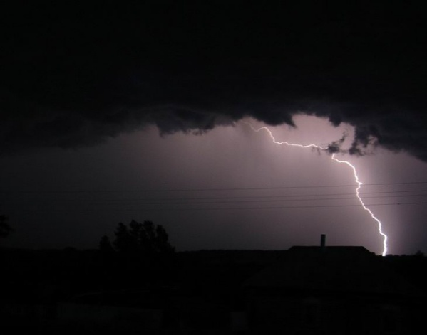 Рис.6 Ночная гроза.17.06.10

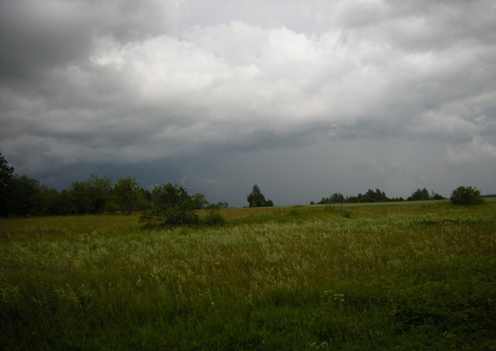 Рис.7 Перед грозой.5.07.10.

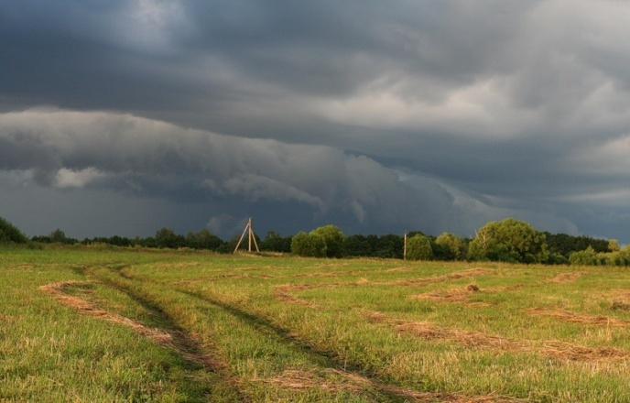 Рис.8 Перед грозой.8.08.10.

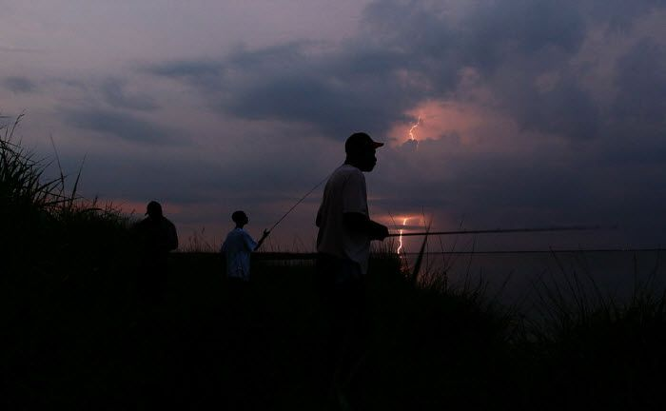 Рис.9 Далекая гроза.13.08.10

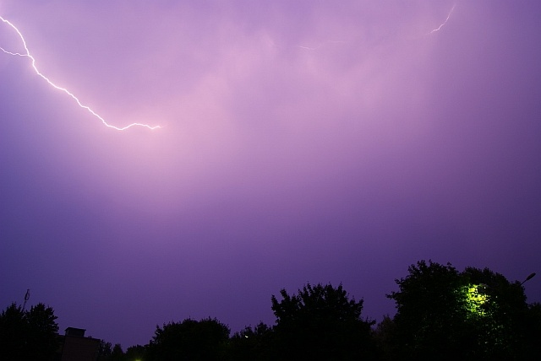

Рис.10 Грозовой разряд. 17.06.10

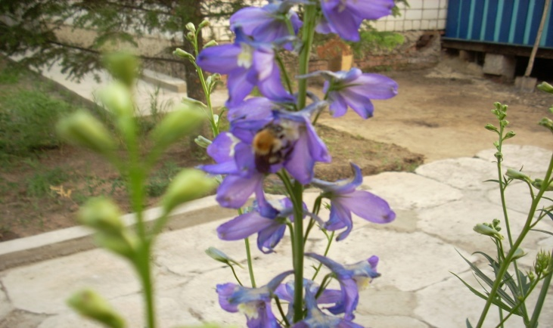

Рис.11 Надежное укрытие для шмеля.8.08.10